**BAB I**

**PENDAHULUAN**

* 1. **Latar Belakang**

Dalam upaya untuk meningkatkan publikasi terhadap profil program studi Teknologi Industri Pertanian, dibutuhkan sebuah media yang mampu diakses secara cepat dan efisien oleh masyarakat luas. Salah satu dari bentuk media tersebut adalah *website.*

*Website* atau dapat disebut sebagai situs web adalah satu atau sekumpulan halaman web yang saling berhubungan[1&2]. *Website* saat ini telah menjadi media yang lazim digunakan untuk menyampaikan informasi yang dibutuhkan publik seperti profil institusi atau organisasi terkait. *Website* dibuat menggunakan piranti lunak dan bahasa *markup* tertentu dan diakses menggunakan peramban web.

Pembangunan *website* bagi program studi Teknologi Industri Pertanian diperlukan sebagai media publikasi agar khalayak umum dapat mengetahui informasi terbaru dan resmi seputar program studi Teknologi Industri Pertanian sehingga memudahkan bagi mahasiswa, calon mahasiswa, alumni, dan pihak-pihak lainnya. Pembangunan *website* untuk program studi Teknologi Industri Pertanian diharapkan dapat menjadi media publikasi dan wadah informasi yang aktif, efisien dan berdaya guna dalam meningkatkan akreditasi dan citra program studi.

* 1. **Rumusan Masalah**

Berdasarkan latar belakang diatas, dapat dirumuskan:

1. Bagaimana cara membangun *website* yang dapat diakses di semua *platform* untuk program studi Teknologi Industri Pertanian sebagai media penyampai informasi seperti profil dan berita terkini?

**1.3 Tujuan**

Berdasarkan masalah yang telah dirumuskan diatas, tujuan kerja praktek ini adalah untuk membangun *website* dinamis yang responsif sehingga dapat diakses di semua platform baik *desktop* maupun *mobile*.

**1.4 Manfaat**

Manfaat yang dihasilkan dari kerja praktek ini antara lain:

1. Menyediakan informasi ke khalayak umum sehingga masyarakat dapat mengetahui informasi terkini seputar program studi Teknologi Industri Pertanian
2. Program studi Teknologi Industri Pertanian Institut Teknologi Indonesia dapat dikenal luas.
3. Masyarakat dapat mengakses informasi seputar program studi Teknologi Industri Pertanian dengan cepat dan efisien karena *website* sebagai sarana publikasi dapat diakses melalui berbagai perangkat/*platform.*

**1.5 Waktu Dan Tempat**

|  |  |  |
| --- | --- | --- |
| Waktu | : | 19 Februari 2018 s.d 19 April 2018 |
| Tempat | : | Laboratorium Informatika, Ruang G8 Gedung G Institut Teknologi Indonesia, Jl. Raya Puspitek, Muncul, Setu, Tangerang Selatan, Banten 15314. |

**1.6 Metodologi**

Metodologi yang digunakan dalam melakukan kerja praktek ini adalah sebagai berikut.

**1.6.1 Metoda Pengumpulan Data**

Perancangan membutuhkan data-data pendukung terkait informasi yang akan ditampilkan pada *website* program studi Teknologi Industri Pertanian. Metoda pengumpulan data yang dilakukan diantaranya:

1. **Observasi**

Observasi/pengamatan di lapanhan dilakukan untuk mendapatkan data-data yang dapat menjadi bahan pertimbangan untuk dianalisa lebih lanjut.

1. **Wawancara**

Sesi tanya jawab dilakukan dengan staff program studi Teknologi Industri Pertanian Institut Teknologi Indonesia untuk mendapatkan informasi valid dan mengetahui permintaan program studi terkait *website* yang sedang dibangun.

**1.6.2** **Metoda** **Rancang** **Bangun**

**a) Analisis Kebutuhan**

Analisis kebutuhan dilakukan untuk mengetahui hal-hal yang dibutuhkan dalam perancangan *website* program studi Teknologi Industri Pertanian.

**b)** **Perancangan**

Perancangan *website* dilakukan berdasarkan hasil analisiskebutuhan dan permintaan dari program studi yang disampaikan pada saat wawancara sehingga terbentuk gambaran dari *website* yang akan dibangun.

1. **Implementasi**

Implementasi dilakukan dengan cara membangun *website* dengan menggunakan CMS (*Content Management System)* yang disesuaikan dengan rancangan yang telah dibuat. *Website* dibangun diatas server lokal terlebih dahulu kemudian diunggah ke server yang telah disediakan.

1. **Pengujian**

Pengujian/*testing* dilakukan dengan cara meninjau halaman-halaman web yang telah dibangun untuk menemukan kesalahan-kesalahan hasil implementasi.

**1.7** **Sistematika** **Penulisan**

Sistematika penulisan dimaksudkan untuk memberikan gambaran laporan kerja praktek secara garis besar.

**BAB I** **PENDAHULUAN**

BAB I berisi uraian latar belakang, tujuan, manfaat, waktu dan tempat kerja praktek, metoda pengumpulan data serta metoda rancang bangun.

**BAB II PROFIL PROGRAM STUDI TEKNOLOGI INDUSTRI PERTANIAN**

BAB II berisi pembahasan mengenai sejarah program studi Teknologi Industri Pertanian, visi, misi, tujuan, struktur organisasi dan lokasi program studi Teknolgi Industri Pertanian.

**BAB III LANDASAN TEORI**

BAB III berisi landasan teori untuk menyelesaikan permasalahan dalam perancangan dan implementasi dari pembangunan *website* program studi Teknologi Industri Pertanian.

**BAB** **IV** **ANALISIS** **DAN** **PERANCANGAN**

BAB III berisi pembahasan mengenai analisis dan perancangan *website* program studi Teknologi Industri Pertanian.

**BAB IV IMPLEMENTASI DAN TESTING**

BAB IV berisi pembahasan mengenai implementasi dari hasil analisis dan perancangan *website* program studi Teknologi Industri Pertanian.

**BAB V PENUTUP**

BAB V berisi uraian mengenai kesimpuln dan saran dari hasil kerja praktek yang telah dilakukan.

**BAB II**

**PROFIL PROGRAM STUDI TEKNOLOGI INDUSTRI PERTANIAN INSTITUT TEKNOLOGI INDONESIA**

**2.1 Sejarah Insitut Teknologi Indonesia**

Berawal dari kurangnya jumlah insinyur indonesia pada tahun 1983 menimbulkan gagasan pendirian pendidikan tinggi teknik oleh Persatuan Insinyur Indonesia (PII). Untuk mendukung gagasan tersebut maka tanggal 24 Februari 1984 didirikanlah Yayasan Pengembangan Teknologi Indonesia (YPTI) dengan akta No.167 Notaris Ny. Sumardilah Oriana Roosdilan, SH.

Kongres Nasional ke XI PII di Palembang pada tanggal 17-19 Mei 1984 menugaskan kepada pengurus baru PII untuk mendirikan perguruan tinggi teknik dan ditindaklanjuti dengan diterbitkannya surat keputusan dari YPTI No.01/Kept-YPTI/1984 pada tanggal 2 Juni 1984 tentang pendirian Institut Teknologi Indonesia (ITI) terdiri dari 3 (Tiga) Fakultas dengan 9 (Sembilan) Jurusan. Ijin prinsip dari Depdikbud dikeluarkan tanggal 9 Agustus 1984 No.1068/D/0/1984, disusul dengan ijin operasional dari Kopertis wilayah III tanggal 14 Agustus 1984 No.2/Kopt.IIIA/I II/84. Kuliah pertama dimulai pada tanggal 1 Oktober 1984 dengan jumlah mahasiswa sebanyak 900 orang dan tanggal bersejarah ini dijadikan sebagai Hari Lahir (Dies Natalis) ITI.

Tahun 2006, dalam menyikapi perkembangan yang terjadi dilakukan penguatan pengelolaan melalui pembaharuan struktur organisasi yayasan sesuai akta Notaris Nomor 11 yang ditanda tangani Faisal Abu Yusuf, SH, tanggal 14 Desember 2006.

Tahun 2007-2008 dilakukan reorganisasi dan restrukturisasi manajemen, reorientasi kurikulum, serta optimalisasi SDM baik dosen maupun karyawan. Perubahan mendasar ini telah merubah warna dan corak pendidikan ITI menjadi “The Technology Based Entrepreneur University”.

Saat ini, YPTI dipimpin oleh Prof. Dr. Ing. B.J. Habibie, sebagai Ketua Pembina, dan Ir. Aburizal Bakrie, sebagai Ketua Harian Pembina. Sedangkan ITI, dengan Visi dan Misi baru, dipimpin oleh Dr. Ir. Isnuwardiantoro sebagai Rektor ITI.

**2.1.1 Program Studi Teknologi Industri Pertanian**

Institut Teknologi Indonesia sudah melihat peluang agroindustri dimasa datang cukup baik, maka sejatk 1984 dibentuk Teknologi Industri Pertanian (agroindustri) dengan 2 peminatan yaitu pangan dan bioteknologi.

Pada tahun 2003, program studi Teknologi Industri Pertanian (agroindustri) mendapat status terakreditasi kembali dengan nilai B.

**2.2 Visi, Misi, Dan Tujuan Program Studi Teknologi Industri Pertanian**

**2.2.1 Visi**

Visi program studi Teknologi Industri Pertanian Institut Teknologi Indonesia adalah menjadikan Program Studi unggulan yang menghasilkan lulusan bermoral tangguh dan terampil berjiwa entrepreneur, berwawasan lingkungan dan tanggap menghadapi tantangan global dapat mengintegrasikan teknologi proses, manajemen dan rekayasa sistem di bidang pangan.

**2.2.2 Misi**

Misi program studi Tenologi Industri Pertanian antara lain:

1. Menyelenggarakan pendidikan di bidang teknologi industri pertanian, berkonsentrasi pada insudtri pangan dan bioteknologi yang berbasis pada kearifan lokal.
2. Melaksanakan penelitian dibidang teknologi industri pertanian dan bioteknologi untuk menghasilkan paket teknologi.
3. Melaksanakan pengabdian dan pemberdayaan masyarakat dengan mengimplementasikan hasil penelitian terapan untukmeningkatkan kualitas kehidupan manusia.
4. melakukan upaya pembentukan nilai moral secara terus menerus.
5. mendorong bisnis berbasis intelektualitas secara profesional dengan berpegang teguh pada etika akademik.

**2.2.3 Tujuan**

Tujuan pengelenggaraan pendidikan Teknologi Industri Pertanian di Institut Teknologi Indonesia (ITI) adalah untuk mempersiapkan SDM yang tangguh dalam menyongsong era globalisasi dan menghasilkan sarjana strata (S1) yang menguasai teknik-teknik proses perubahan komoditas hasil pertanian menjadi suatu produk, baik produk pangan maupun non pangan.

Selain itu calon sarjana-sarjana S1 Teknologi Industri Pertanian ITI juga diberi bekal pengetahuan manajemen, ekonimi dan entrepreneurship, sehingga diharapkan mereka nantinya mampu dan handal untuk melakukan analisis ekonimi dan finansial, serta mampu menjadi wiraswastawan.

Oleh karena itu sarjana strata 1 (S1) Institut Teknologi Industri Pertanian (Agroindustri) ITI, nantinya tidak hanya mempu menguasai IPTEK tapi juga memiliki jiwa kewirausahaan dan peka terhadap lingkungannya.

Ciri Pendidikan Teknologi Industri Pertanian (Agroindustri) di ITI selain mendapatakan bekal manajerial dan teknik-teknik hayati, juga mendapat pengetahuan bioteknologi dari dasar -dasarnya sampai aplikasinya. semua mata kuliah yang dberikan  pad Program Studi Teknologi Industri Pertanian (agroindutri) ITI, berbasis lingkungan yang berlkesinambungan/berkelanjutan dengan peminatan teknologi pangan dan biotenologi.

**BAB III**

**LANDASAN TEORI**

**3.1 Website**

*Website* atau situs web adalah satu atau sekumpulan halaman web yang saling berhubungan dan berisikan kumpulan informasi (berupa teks dan konten multimedia) tentang perorangan, kelompok atau organisasi yang diunggah ke internet dan diakses (biasanya) menggunakan 1 *domain name*[1&2].

Berdasarkan respon dan tampilan saat diakses, *website* terbagi menjadi 2 jenis diantaranya

a. Static Website

*Static website* adalah jenis website yang sifatnya statis. Halaman-halaman *static* *website* berisikan konten-konten yang telah ditetapkan menggunakan bahasa HTML dan menampilkan informasi yang sama tiap kali dikunjungi. *Static* *website* adalah bentuk paling dasar dari sebuah *website* dan paling cepat serta mudah dibuat.

Karena konten-konten yang terdapat pada *static* *website* sudah ditetapkan pada halamannya masing-masing, maka untuk mengubah informasi yang ditampilkan pengguna harus mengubahnya secara manual langsung ke halaman yang dituju. Hal ini dapat dilakukan pada *website* kecil, namun akan menjadi sulit dikelola jika pada website terdapat ratusan halaman[3].

b. Dynamic Website

*Dynamic website* adalah jenis website yang sifatnya dinamis. *Dynamic website* berisi halaman web yang dihasilkan secara *real*-*time*. Halaman-halaman ini dihasilkan menggunakan *scripting* *code* seperti PHP atau ASP. Ketika halaman web dinamis diakses, *scripting code* didalam halaman akan dibaca oleh *web* *server* dan hasilnya akan dikirim ke peramban web klien.

Walaupun dalam pembangunannya tidak semudah *static website, dynamic website* lebih mudah dikelola. Karena pada *static website,* semua halaman web berisi konten yang bersifat *unique* dan tercantum dalam masing-masing halaman, yang artinya pengguna harus membuka, mengubah, dan menerbitkan halaman secara manual setiap kali perubahan dibuat. Disisi lain, *dynamic website* menampilkan data yang tersimpan di dalam pangkalan data (*database*). Untuk mengubah informasi yang ditampilkan , pengguna hanya perlu mengubah rekaman di pangkalan data menggunakan aplikasi-aplikasi tertentu sesuai kebutuhan. Oleh karena itu, kebanyakan *website* pada masa kini umumnya adalah *dynamic website.* Dengan *dynamic website* tentu lebih mudah bagi *website* besar untuk mengelola ratusan halaman didalamnya[4].

Fungsi utama *website* adalah untuk menyajikan informasi secara luas melalui internet. Selama website terhubung dengan internet, maka website dapat diakses oleh seluruh pengguna internet di seluruh dunia. Oleh karena itu banyak organisasi dan perusahaan yang menampilkan profil mereka di dalam sebuah *website* untuk menampilkan eksistensi dan publik dapat mengetahui informasi terbaru tentang mereka. *Website* ini disebut dengan *company* *profile.*

**3.2 Website Sebagai Company Profile**

Seperti yang sudah diuraikan di poin 2.1, *company profile* dapat diimplementasikan ke dalam sebuah *website.* Dengan menggunakan *website* sebagai *company profile,* tentu sebuah organisasi atau perusahaan dapat dikenal luas karena internet bersifat global yang artinya dapat diakses semua penggunanya tanpa dibatasi ruang dan waktu. Terlebih pada masa kini internet dapat diakses melalui banyak *platform* mulai dari *desktop* hingga *mobile.*

Dari dua jenis *website* yang telah disebutkan diatas, diketahui bahwa *dynamic website* lebih cocok digunakan sebagai *website company profile.* Hal ini terkait halaman-halaman dan konten-konten yang ditampilkan pada *website* yang tidak sedikit. Tentu akan menjadi lebih mudah dikelola dengan *dynamic website.* Ada beberapa cara untuk membangun sebuah *dynamic website.* Diantaranya adalah:

* Membangun *website* secara *native*, yaitu dengan menulis *website* menggunakan bahasa *markup* seperti HTML dan bahasa preprosesor seperti PHP atau ASP. Serta membangun pangkalan data dan memasangnya pada *web server* secara manual.
* Membangun *website* menggunakan aplikasi CMS (*Content Management System)*. *Template* dasar dan pangkalan data akan secara otomatis terpasang secara otomatis ketika pemasangan CMS ke *web server* selesai dilakukan.

**3.3** **Content** **Management** **System**

*Content Management System* atau CMS adalah sebuah aplikasi yang mengelola pembuatan atau modifikasi konten digital[5]. CMS yang digunakan untuk membangun sebuah *website* adalah CMS berbasis web atau WCMS (*Web Content Management System*).

WCMS didesain untuk mendukung pengelolaan halaman web beserta konten didalamnya berikut dengan pengaturan *website* seperti judul, alamat, otorisasi, tampilan, dan lain-lain. Umumnya WCMS menggunakan repositori atau pangkalan data untuk menyimpan konten, *metadata,* dan aset-aset informasi lain yang dibutuhkan sistem[6], serta menggunakan *server side caching* (data diproses dan disimpan pada *server side* sehingga data dapat disajikan lebih cepat) untuk meningkatkan performa. *Server side caching* sangat berguna saat tidak ada perubahan pada *website* namun terjadi kunjungan secara reguler karena data dapat disajikan lebih cepat. Administrasi dan pengelolaan juga dilakukan menggunakan *control panel* berbasis web dengan *user interface* yang sangat mudah dipelajari. Hal ini membuat WCMS sangat mudah digunakan bahkan oleh pengguna yang hanya memiliki sedikit pengetahuan tentang bahasa pemrograman dan bahasa *markup.*

Kemampuan WCMS adalah mengontrol koleksi dinamis dari material web dan memfasilitasi pengontrolan dokumen, *auditing, editing,* dan *timeline management[7].* Beberapa keuntungan dari menggunakan WCMS adalah:

a. Mudah Digunakan Dan Dimodifikasi

WCMS mengakomodir pengguna non-teknis. Kesederhanaan desain dari *user interface* yang membolehkan pengelola konten dan pengguna dibawahnya memperbaharui konten tanpa harus mempelajari banyak tentang pemrograman atau pemeliharaan sistem. Modifikasi juga mudah dilakukan. WCMS akan menghasilkan layout universal sehingga setiap halaman memiliki tampilan yang senada tanpa harus menulis ulang perhalamannya.[8]

b. Manajemen *Workflow*

*Workflow* adalah alur kerja dengan pola kegiatan yang terorganisir dan sistematis[9]. WCMS menyediakan fasilitas untuk mengontrol bagaimana dan kapan konten dipublikasi, dan siapa yang mempublikasikannya. WCMS memperbolehkan pengaturan manajemen *workflow* yang membimbing pengelola konten melalui rentetan langkah-langkah yang dibutuhkan untuk setiap tugas yang dilakukan.[6]

c. Mendukung SEO

SEO atau *Search Engine Optimization* adalah proses mempengaruhi visibilitas dan sebuah *website*  di halaman mesin pencari di internet[10]. Semakin bagus sebuah SEO maka *website* tersebut akan semakin depan muncul di mesin pencari[6]. Hal ini tentu penting mengingat banyak pengguna internet yang memulai pencarian informasi melalui mesin pencari seperti Google atau BING.

WCMS juga mengakomodir SEO. Dengan WCMS akan sangat mudah memunculkan konten-konten terbaru, dan mesin pencari lebih memilih memuat *website* dengan konten yang lebih baru. Kumpulan *plugin-plugin* jejaring sosial akan membantu penyebaran konten menjadi lebih luas dan URL yang dihasilkan oleh WCMS lebih efisien dan tertata.[6]

d. Biaya Yang Murah

Beberapa vendor WCMS ternama merilis produknya secara gratis. Contohnya Drupal, Joomla, eZ Publish dan Wordpress. Hal ini akan memangkas anggaran yang dibutuhkan untuk pembangunan *website.*

Diantara beberapa contoh WCMS tersebut, ditemukan bahwa Wordpress adalah yang paling mudah dan paling banyak digunakan. Oleh sebab itu pembangunan *website* untuk program studi Teknologi Industri Pertanian Institut Teknologi Indonesia dilakukan menggunakan Wordpress.

**3.3.1** **Wordpress**

Wordpress adalah salah satu aplikasi WCMS *open*-*source* berbasis PHP dan MySQL. Wordpress dapat diunduh secara gratis melalui laman resminya di Wordpress.org. Wordpress sudah lazim digunakan untuk membuat berbagai jenis *dynamic* *website* seperti blog pribadi, forum daring, situs jual-beli, *company profile,* bahkan portal berita dan lain sebagainya. [11]

Setelah diunduh, Wordpress harus diunggah ke *web server* untuk memulai proses instalasi*.* Selama proses instalasi Wordpress, pengguna akan mengatur preferensi *website* untuk pertamakalinya. Preferensi ini meliputi judul, nama pengguna dan kata kunci pengguna (untuk keperluan log masuk ke kontrol panel), serta pengaturan pangkalan data. Setelah itu Wordpress akan membuat pangkalan data dan menyimpan preferensi awal secara otomatis. Proses instalasi akan berlangsung selama beberapa menit.[12][14]

Fitur yang disediakan oleh Wordpress sangat lengkap. Selain fitur dasar WCMS, pada Wordpress terdapat berbagai *template* atau tema tampilan dan *plugin* yang sangat banyak untuk keperluan para penggunanya terutama dari segi *front-end*.[13][14] Hal ini dimungkinkan karena Wordpress bersifat *open-source* yang berarti semua orang dapat ikut serta dalam pengembangannya. Wordpress juga mendukung penggunaan *multi-user* yaitu satu situs Wordpress dapat dikelola oleh lebih dari satu pengguna dan *multi-platform* yaitu situs Wordpress dapat diakses melalui beragam *platform* mulai dari *desktop* hingga *mobile* karena tampilan yang responsif menyesuaikan *platform* yang digunakan oleh pengakses[14].

Dalam pengelolaan konten terutama artikel, Wordpress menyediakan editor teks dengan fitur pemformatan standar, pengelola berkas seperti gambar dan video, pengkategorian, dan preferensi model pranala sesuai kebutuhan pengguna[14].

Selain diunduh secara gratis, Wordpress juga menyediakan layanan *blogging platform* dengan fasilitas beragam tergantung *plan* yang dikehendaki pengguna yang dapat dipilih secara gratis dan berbayar melalui laman Wordpress.com.

Bahan pertimbangan dari pemilihan Wordpress sebagai WCMS adalah sebagai berikut[15]:

a. Beragam Pilihan Tema Tampilan

Wordpress menyediakan banyak tema tampilan mulai dari yang gratis hingga berbayar.

b. Mudah Diperbaharui

Pembaharuan aplikasi dapat dilakukan hanya dengan satu klik. Pembaharuan dilakukan atas dasar keamanan.

c. Sangat Mendukung SEO

Konten yang terstruktur baik menjadi faktor yang membuat Wordpress sangat mendukung SEO di mesin pencari yang paling banyak digunakan di dunia yaitu Google.

d. Dukungan Yang Kuat Dari Pengembang

Wordpress sebagai aplikasi *open-source* memiliki komunitas pengembang yang sangat luas. Permasalahan yang terdapat pada Wordpress dapat langsung ditangani oleh ribuan pengembangnya di seluruh dunia.

**3.4 Pengembangan Web**

Pengembangan web adalah istilah yang luas untuk pekerjaan yang terlibat dalam mengembangkan suatu situs web untuk internet atau intranet. Pengembangan web dapat mencakup mulai dari pengembangan *static site* sederhana yang terdiri dari *plain text* hingga pengembangan aplikasi berbasis web yang kompleks*.* Acuan yang lebih spesifik dari pengembangan web antara lain *web engineering, web design, web content developtment, client liaison, client/server side scripting, web server,* dan keamanan jaringan. Pada kalangan profesional, pengembangan web biasanya mengacu pada sisi non-desain pada pegembangan *website* yaitu pemrograman menggunakan bahasa *markup* dan *scripting.*[16]

SDLC (*System Developtment Life Cycle)* adalah salah satu metode pengembangan sistem informasi berbasis web. SDLC adalah suatu istilah yang digunakan dalam *software engineering* untuk mendeskripsikan proses dari perancangan, pembangunan, pengujian dan implementasi dari sebuah sistem informasi.[17] SDLC terdiri dari tahapan-tahapan yang ditentukan yang harus dikuti oleh pengembang. Tahapan-tahapan SDLC terkait pembangunan *website* program studi Teknologi Industri Pertanian antara lain:

a. Perencanaan (*Planning*)

Tahap perencaan dimaksudkan untuk menentukan bentuk dari *website* yang akan dibangun. Mencakup jenis konten dan fitur-fitur dalam *website* guna memecahkan permasalahan yang telah dibahas pada BAB I subjudul 1.2 Rumusan Masalah.

b. Analisis Kebutuhan (*Analysis* & *Requirements*)

Tahap analisis kebutuhan dilakukan untuk mengetahui kebutuhan dalam membangun *website* berdasarkan hasil perencanaan yang telah dilakukan sebelumnya.

c. Desain (*Design)*

Pada tahap desain, spesifikasi yang diperlukan akan dirinci. Termasuk fitur dan operasi-operasi yang akan memenuhi kebutuhan fungsional dari *website* yang dibangun. Contohnya menyusun pangkalan data, membuat tata letak tata letak dari tampilan *website* dan lain sebagainya.

d. Pengembangan (*Develompment)*

Pada tahap ini *website* akan dibangun dengan mengimplementasikan hasil yang didapatkan dari tahap-tahap sebelumnya.

e. Pengujian (*Testing)*

Pada tahap ini, hasil dari pengembangan akan diuji untuk mengetahui seberapa dekat hasil pengembangan dengan spesifikasi yang diperlukan. Pengujian bisa dilakukan berulang-ulang hingga tidak terdapat kesalahan pada hasil pengembangan.

f. Implementasi (*Implementation)*

Setelah selesai diuji, *website* akan dipindahkan dari sistem yang lama ke sistem yang baru. Setelah diimplementasikan pada sistem baru, *website* sudah dapat diakses di internet.

g. Pengelolaan (*Maintenance)*

Tahap pengelolaan *website* yang telah diimplementasikan ke sistem yang baru,

SDLC dilakukan secara berurutan dari tahap pertama hingga tahap ketujuh. Setiap tahapan yang sudah dilakukan harus dikaji ulang untuk memastikan bahwa tahapan-tahapan yang sudah dilakukansudah benar dan sesuai dengan keinginan. Jika masih belum sesuai maka tahap tersebut harus diulangi kembali ke tahap sebelumnya.

Siklus SDLC diperlukan untuk memantau dan mengontrol kemajuan pengembangan aplikasi yang dibuat. Metodologi digunakan untuk memastikan tidak ada tahap yang terlewat karena banyak kegagalan pada sistem besar terjadi akibat kesalahan seperti itu.

**BAB IV**

**ANALISIS DAN PERANCANGAN WEBSITE PROGRAM STUDI TEKNOLOGI INDUSTRI PERTANIAN**

**4.1 Analisis Kebutuhan Sistem**

Analisis diperlukan untuk mengidentifikasi dan mengevaluasi permasalahan dan kebutuhan yang diharapkan. Analisis terhadap kebutuhan sistem dibagi menjadi dua yaitu analisis kebutuhan fungsional dan analisis kebutuhan non-fungsional.

**4.1.1 Analisis Kebutuhan Fungsional**

Analisis kebutuhan fungsional bertujuan untuk megetahui proses-proses atau layanan apa saja yang harus disediakan oleh *website.* Adapun hasil analisis kebutuhan fungsional pada *website* program studi Teknologi Industri Pertanian adalah sebagai berikut:

1. Website dapat menampilkan informasi terkait profil program studi Teknologi Industri Pertanian Institut Teknologi Indonesia
2. Website dapat menampilkan informasi terkait kegiatan perkuliahan seperti sebaran mata kuliah, kalender akademik, pengumuman dan acara.
3. Website dapat menampilkan informasi terkait staff pengajar di program studi Teknologi Industri Pertanian Institut Teknologi Indonesia
4. Website dapat menampilkan informasi terkait fasilitas penunjang kegiatan perkuliahan yang tersedia untuk program studi Teknologi Industri Pertanian.
5. Website dapat menampilkan informasi terkait kontak, alamat dan akses menuju program studi Tenologi Industri Pertanian.

**4.1.2 Kebutuhan Non-Fungsional**

Analisa kebutuhan non-fungsional dilakukan untuk mengetahui spesifikasi kebutuhan untuk sistem. Spesifikasi kebutuhan melibatkan analisis perangkat keras dan analisis perangkat lunak.

a. Perangkat Keras

Perangkat keras yang digunakan saat sistem ini dibuat memiliki spesifikasi sebagai berikut:

* Processor : AMD E2 1800 1.7GHz dual core
* Memory : 2048MiB
* VGA : AMD Radeon HD 7340
* Display : 14” LCD
* Input devices : Built-in keyboard & touchpad

b. Perangkat Lunak

Perangkat lunak yang digunakan untuk mendukung pembangunan *website* adalah sebagai berikut:

* Sistem operasi : Ubuntu 16.04 LTS Xenial Xerus, MATE D.E.
* Web server : Apache 2.4.18
* Database server : MySQL 14.14
* Peramban web : Mozilla Firefox 61.0
* WCMS : Wordpress 4.9.7
* Editor teks : Gedit 3.18.3

c. Server Environtment

Adapun spesifikasi *server* *envirotment* yang digunakan untuk mengimplementasikan *website* program studi Tenolologi Industri Pertanian adalah sebagai berikut:

* Server : Apache
* PHP Version : 5.6.30 + wpengine8
* PHP post maximum size : 100MiB
* PHP memory limit : 512MiB
* PHP time limit : 3600s
* MySQL version : 5.6.36
* Maximun upload size : 2MiB
* cURL version : 7.35.0, openSSL/1.0.1f

**4.2 Perancangan Website**

Setelah tahap analisis selesai dilakukan, diperoleh gambaran terkait informasi yang harus tersedia dalam *website* program studi Tenologi Industri Pertanian. Berdasarkan gambaran tersebut, langkah yang diambil selanjutnya adalah melakukan perancangan segi tampilan *website* yang menarik dan mudah dipelajari pengunjung.

**4.2.1 Perancangan Navigasi**

Struktur navigasi adalah rancangan hubungan beberapa area yang berbeda pada sebuah aplikasi. Adanya navigasi dapat membantu mengorganisasikan seluruh elemen pada sebuah *website.*

a. Struktur Menu Utama

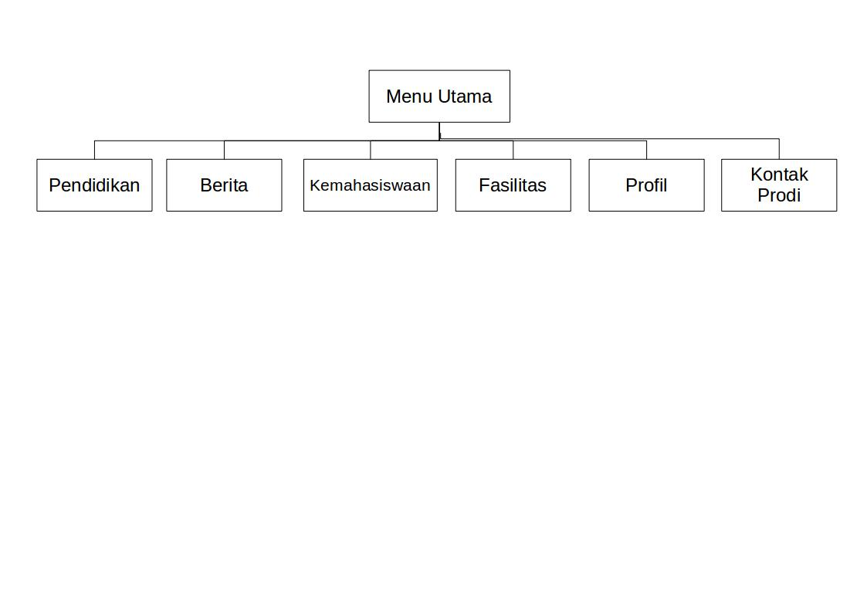  
Gambar4. 1: Menu Utama

Pada Gambar 4.1: Menu utama terdapat menu Pendidikan, Berita, Kemahasiswaan, Fasilitas, Profil, dan Kontak Prodi.

b. Struktur Menu Pendidikan

Pada Gambar 4.2: Menu Pendidikan terdapat sub-menu penerimaan mahasiswa baru yang merujuk ke situs resmi PMB ITI, kalender akademik, dan beasiswa.

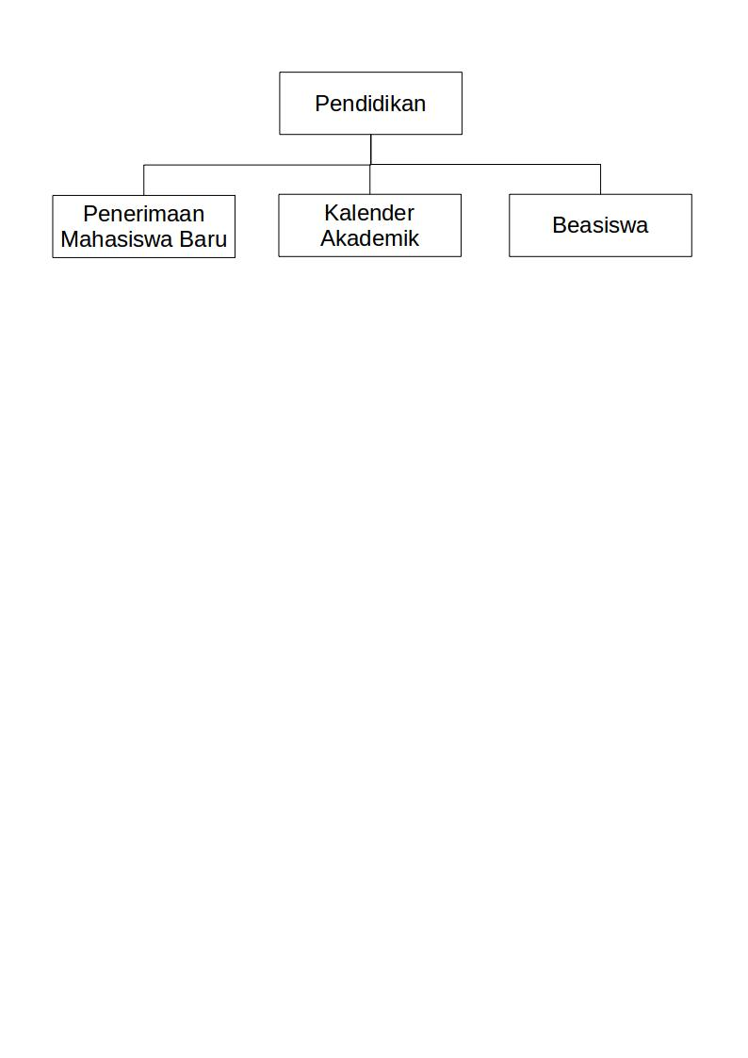  
Gambar4. 2: Menu Pendidikan

c. Struktur Menu Berita

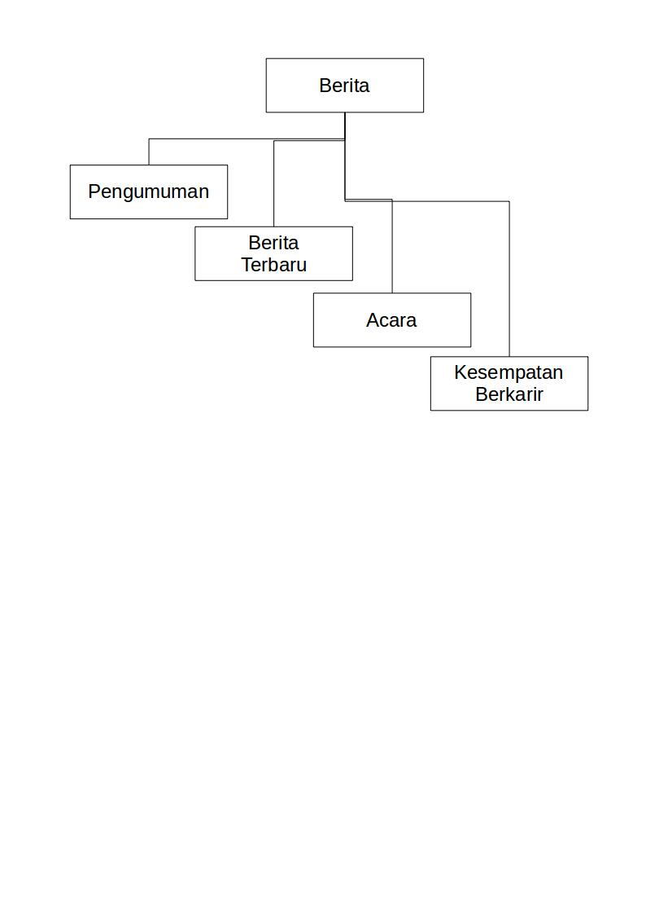  
Gambar4. 3: Menu Berita

Gambar 4.3: Menu Berita memiliki sub-menu pengumuman, berita terbaru, acara dan kesempatan berkarir.

d. Struktur Menu Kemahasiswaan

Gambar 4.4: Menu Kemahasiswaan memiliki sub-menu prestasi mahasiswa, kegiatan mahasiswa, dan portal akademik.

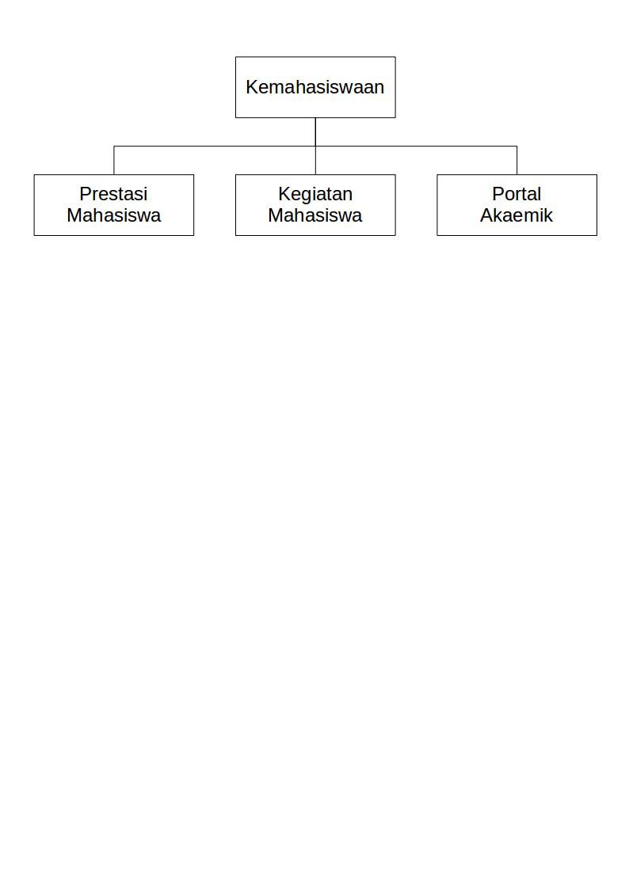  
Gambar4. 4: Menu Kemahasiswaan

e. Struktur Menu Fasilitas

Gambar 4.5: Menu Fasilitas memiliki sub-menu perpustakaan dan laboratorium.

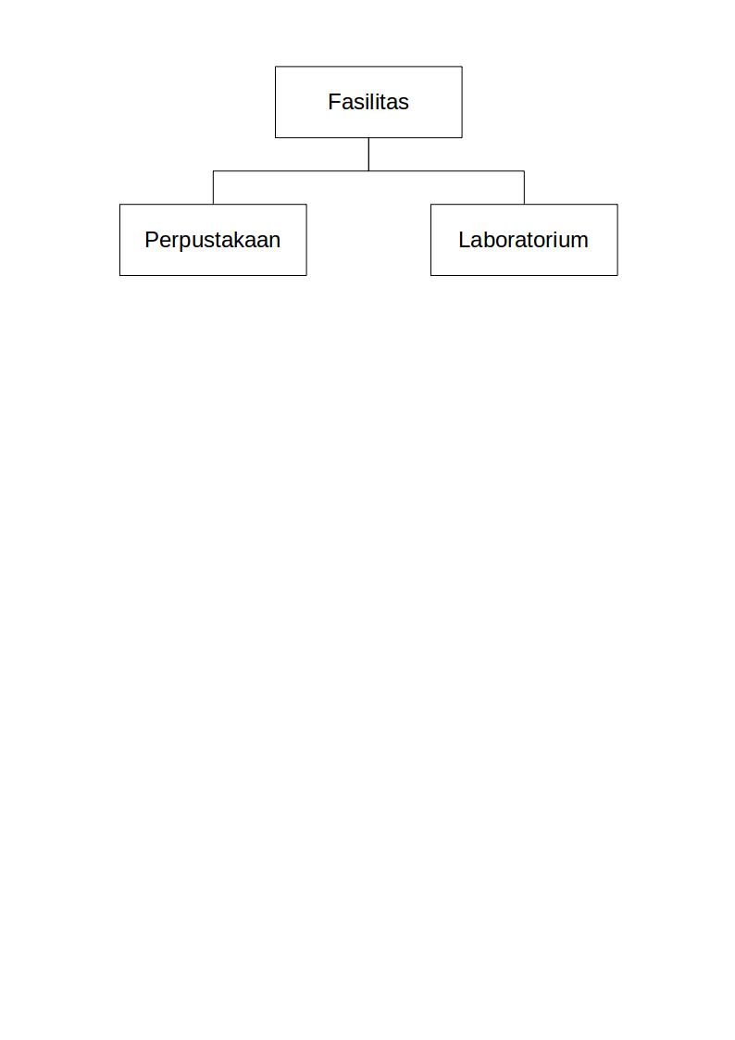  
Gambar4. 5: Menu Fasilitas

f. Struktur Menu Profil

Gambar 4.6: Menu Profil memiliki sub-menu tentang prodi, staf pengajar, himpunan mahasiswa, ikatan alumni, kerjasama, dan prospek karir.

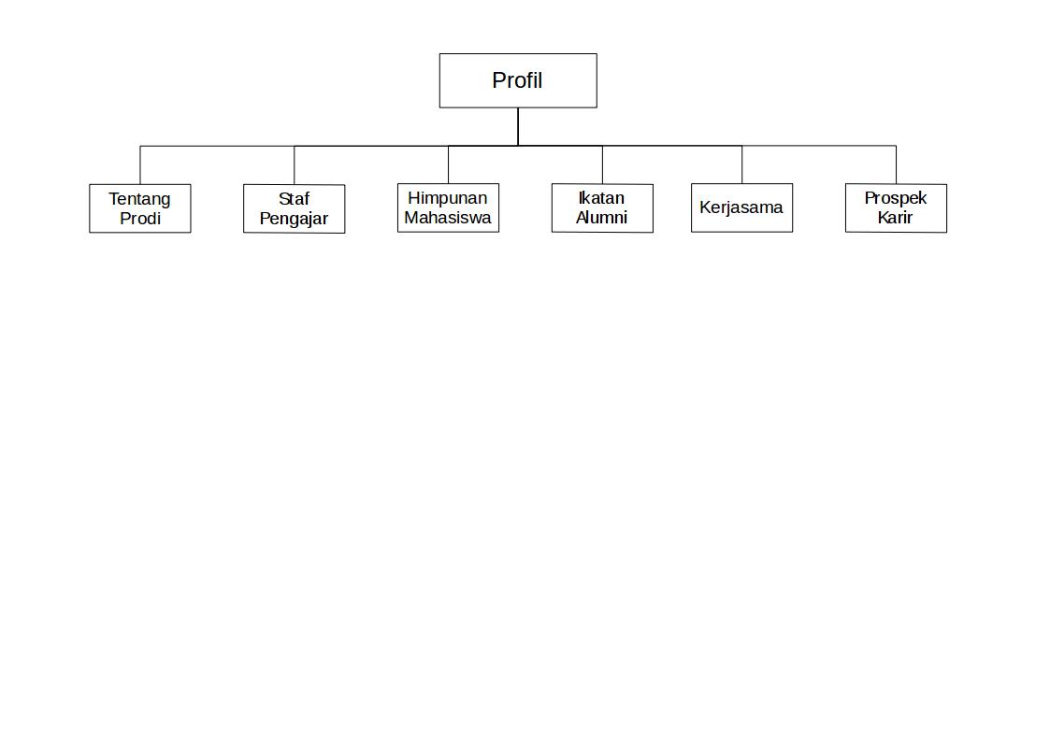  
Gambar4. 6: Menu Profil

f. Struktur Menu Kontak Prodi

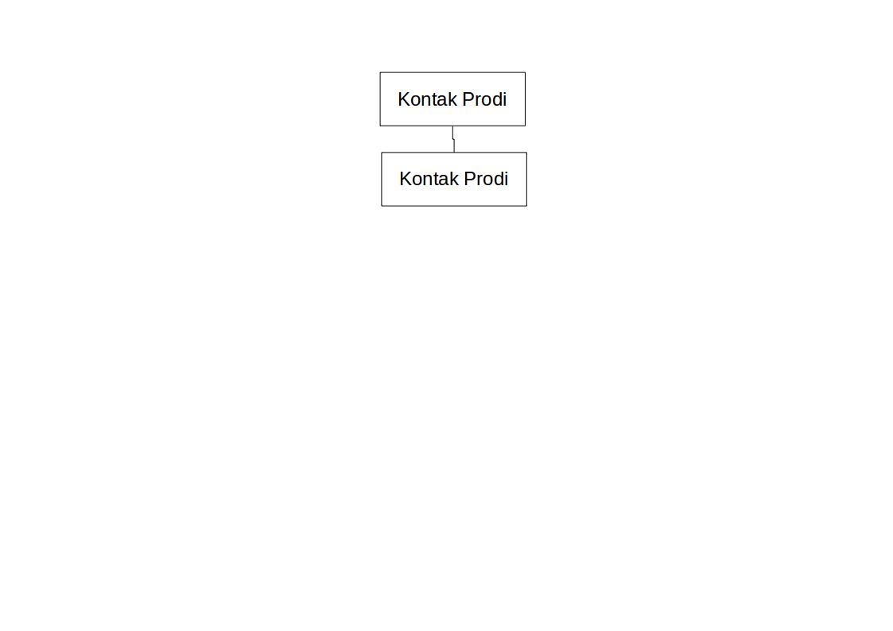  
Gambar4. 7: Menu Kontak Prodi

Gambar 4.7: Menu kontak prodi merujuk ke halaman kontak prodi yang berisi informasi terkait kontak program studi dan akses menuju kampus Institut Teknologi Indonesia.

**4.2.2 Perancangan Antar Muka**

Setelah perancangan navigasi dilakukan, tahap selanjutnya yaitu melakukan perancangan antar muka atau *user interface.* Peracangan antar muka dilakukan dengan menyusun tata letak dari tampilan tiap halaman pada *website.* Berikut ini adalah bentuk rancangan awal pembuatan website.

a. Antar Muka Halaman Depan (*Homepage*)

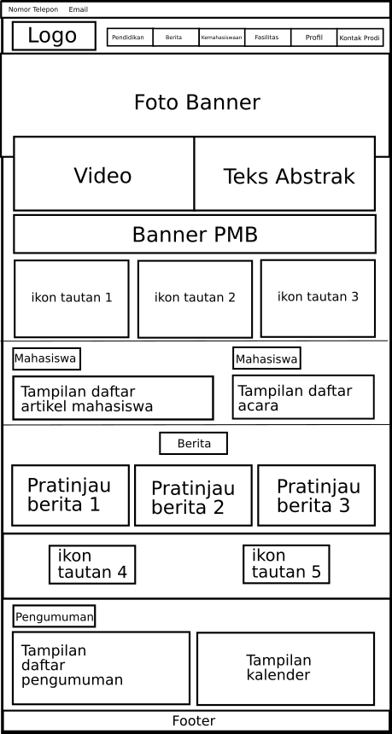  
Gambar4. 8: Rancangan antar muka halaman depan (*Homepage*)

Gambar 4.8 Rancangan antar muka halaman depan berisi tata letak tampilan halaman depan atau halaman utama (*homepage*).

b. Antar Muka Halaman Kiriman

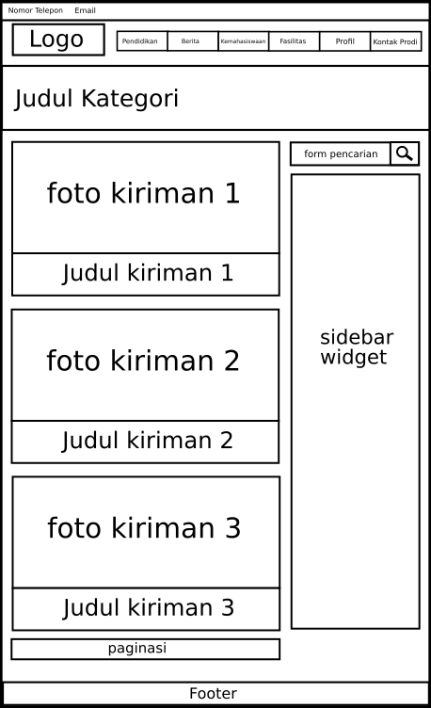  
Gambar4. 9: Rancangan antar muka halaman kiriman

Gambar 4.9 Rancangan antar muka halaman iriman berisi daftar kiriman yang telah diterbitkan oleh pengelola *website.* Rancangan ini diimplementasikan ke dalam halaman berita, pengumuman, kesempatan berkarir, prestasi mahasiswa dan kegiatan mahasiswa.

c. Antar Muka Halaman Fasilitas

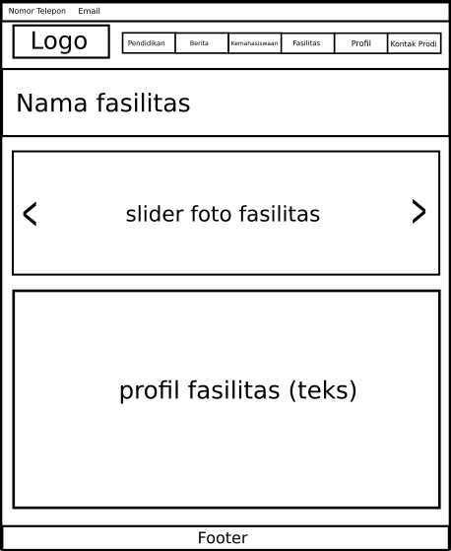  
Gambar4. 10: Rancangan antar muka halaman fasilitas

Gambar 4.10 Rancangan antar muka halaman fasilitas berisi galeri foto dan profil terkait fasilitas yang dikemukakan. Rancangan ini diimplementasikan pada halaman fasilitas laboratorium dan perpustakaan.

d. Antar Muka Halaman Staf Pengajar

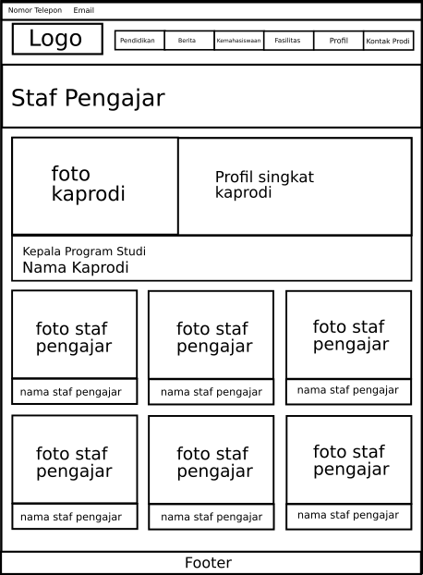  
Gambar4. 11: Rancangan antar muka halaman staf pengajar

Gambar 4.11 Rancangan antar muka halaman staf pengajar berisi daftar pengajar/dosen di program studi Teknologi Industri Pertanian Institut Teknologi Indonesia.

e. Antar Muka Halaman Profil

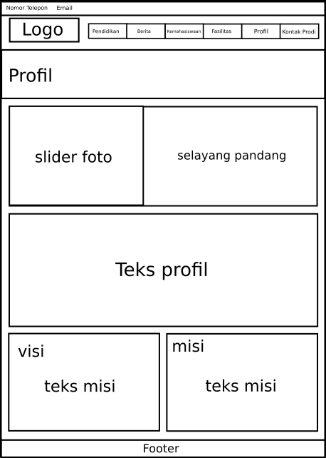  
Gambar4. 12: Rancangan antar muka halaman profil

Gambar 4.12 Rancangan antar muka halaman profil terdapat *slider* foto, teks abstrak selayang pandang, teks profil, visi dan misi. Rancangan ini diimplementasikan pada halaman tentang prodi, himpunan mahasiswa dan ikatan alumni.

f. Antar Muka Halaman Kontak Prodi

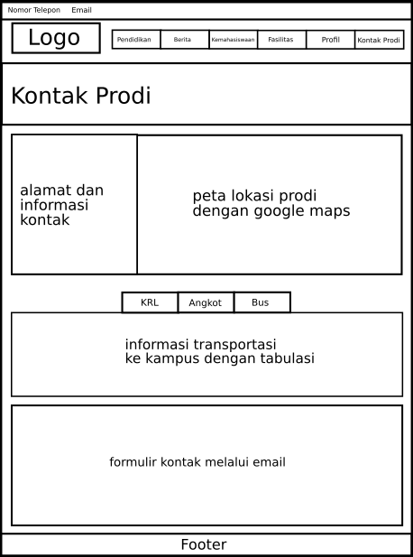  
Gambar4. 13: Rancangan antar muka halaman kontak prodi

Gambar 4.13 Rancangan antar muka halaman kontak prodi berisi alamat, informasi kontak, peta lokasi gedung program studi dengan *Google Maps*, petunjuk akses ke kampus dengan berbagai transportasi publik, dan formulir kontak melalui *email.*

**BAB V**

**IMPLEMENTASI WEBSITE PROGRAM STUDI TEKNOLOGI INDUSTRI PERTANIAN INSTITUT TEKNOLOGI INDONESIA**

**5.1 Implementasi Website Dengan Wordpress**

Tahap implementasi dilakukan dengan menrapkan hasil rancangan yang diperoleh dari tahap analisi dan perancangan yang telah dilakukan sebelumnya.

**5.1.1 Pemasangan Wordpress Pada Localhost**

Sebelum pemasangan dilakukan, *web server* dan *database server* sudah harus terpasang terlebih dahulu pada komputer yang digunakan. Untuk pemasangan *web server* Apache2 dan *database server*  MySQL pada sistem operasi Ubuntu 16.04, langkah yang ditempuh adalah sebagai berikut:

1. Buka aplikasi terminal emulator.
2. Tuliskan perintah sebagai berikut pada *command line*:

sudo apt-get update && sudo apt-get install apache2

1. Setelah proses selesai tanpa ada indikasi terjadinya galat, maka proses pemasangan *web server* Apache2 telah selesai.
2. Lakukan pemasangan *database server* MySQL dengan menuliskan perintah berikut pada command line:

sudo apt-get install mysql-server && mysql_secure_instalation

1. Setelah proses selesai tanpa ada indikasi terjadinya galat, maka proses pemasangan *database server* MySQL telah selesai.
2. Periksa kembali hasil pemasangan dengan melihat versi yang telah terpasang untuk memastikan bahwa kedua aplikasi tersebut telah terpasang dengan benar. Pemeriksaan dilakukan dengan menulis perintah:

mysql –version && apache2 -v

Jika sudah benar, maka akan tampil versi Apache2 dan MySQL yang telah terpasang seperti pada Gambar 5.1.

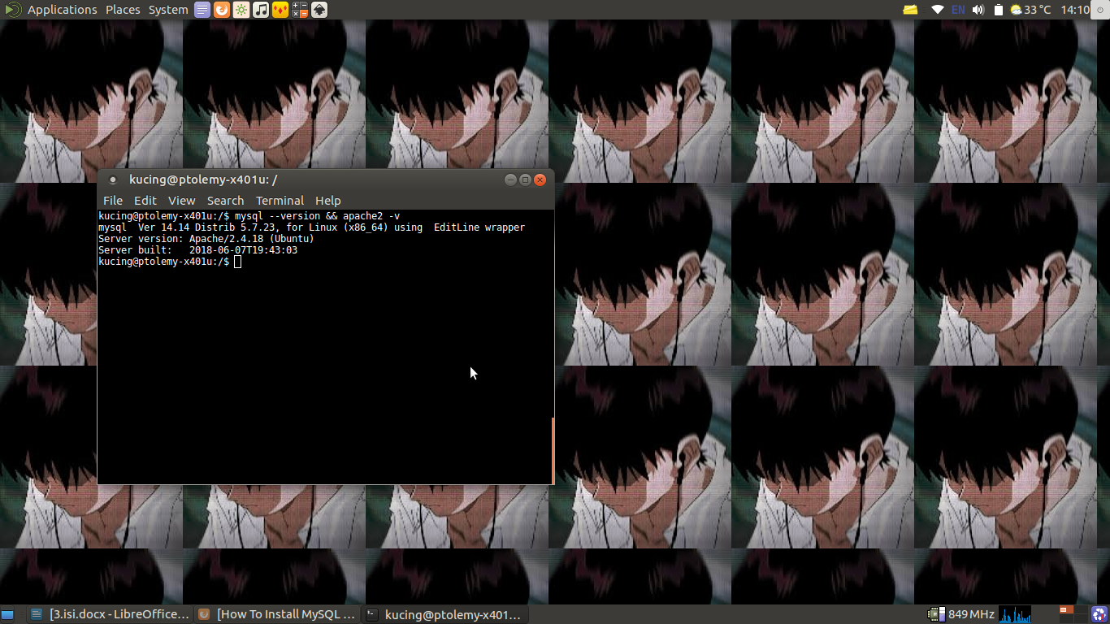  
Gambar5. 1: Pemeriksaan versi *web server* Apache2 dan *database server* MySQL

Setelah pemasangan *webserver* dan *database server* selesai dilakukan, tahap selanjutnya adalah memasang WCMS Wordpress pada *localhost*. Langkah yang ditempuh adalah sebagai berikut:

a. Pengunduhan Dan Ekstraksi

Unduh Worpdress versi terbaru di situs resmi [https://wordpress.org/download/](https://wordpress.com/download/). Berkas yang diunduh adalah berkas terkompresi dengan ekstensi “.rar”.

Setelah diunduh, berkas dipindahkan ke direktori “/var/www/html/” kemudian dilakukan ekstraksi. Hasil ekstraksi adalah berupa direktori bernama “Wordpress”.

b. Pembentukan Database

Sebelum melakukan pemasangan Wordpress, *database* harus dibentuk terlebih dahulu. Pembentukan *database* dilakukan menggunakan bahasa SQL:

create database wordpress;

Keluaran dari sintaks diatas adalah terbentuk *database* baru bernama “wordpress”.

b. Pemasangan

Setelah diekstraksi, Wordpress sudah bisa diakses. Pada langkah ini pemasangan Wordpress pada *localhost* dilakukan. Akses Wordpress pada alamat [http://localhost/worpdress/](http://localhost/Worpdress/) melalui peramban web. Kemudian muncul halaman instalasi.

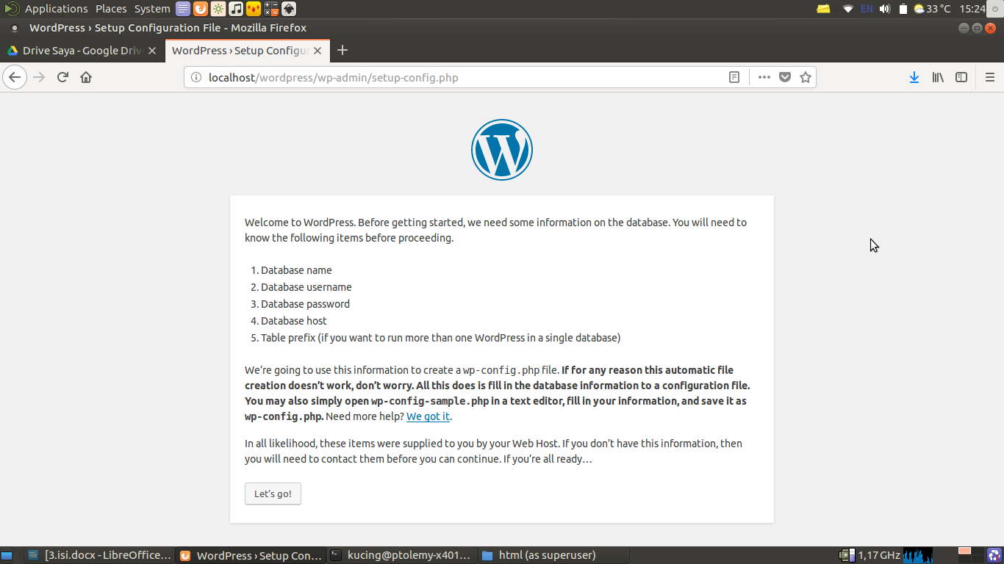  
Gambar5. 2: Halaman awal pemasangan Wordpress

Pada Gambar 5.2 Halaman awal pemasangan Wordpress, diketahui proses pemasangan membutuhkan beberapa informasi berupa:

1. Nama *database*
2. Nama pengguna *database*
3. Kata kunci *database*
4. Nama *host database*
5. Prefiks tabel *database*

Berikan informasi yang dibutuhkan melalui formulir yang disediakan

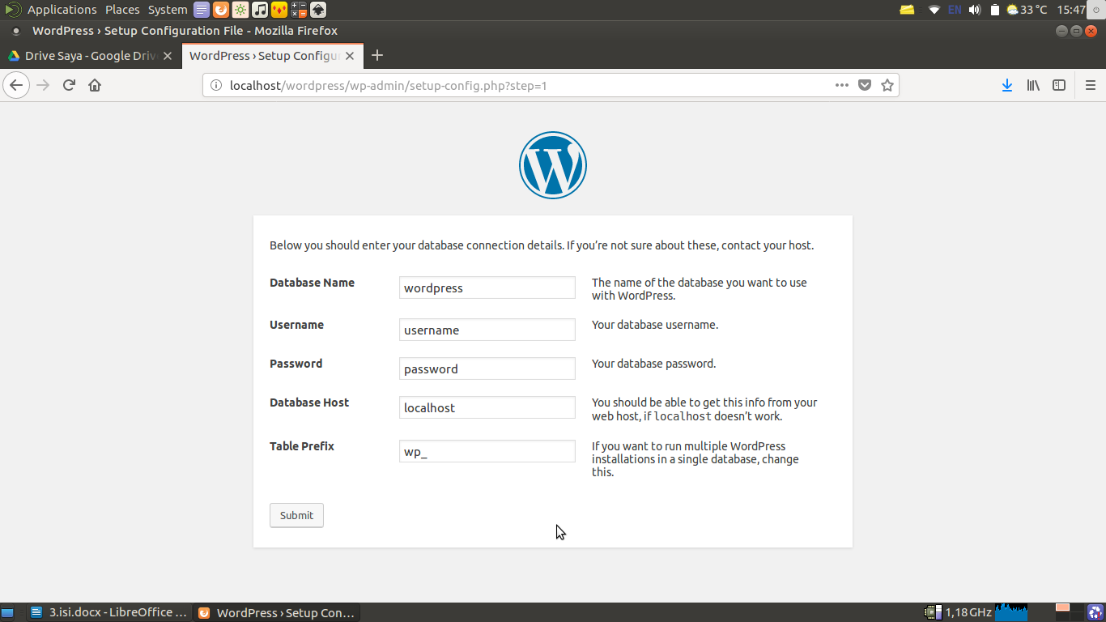  
Gambar5. 3: Formulir informasi database

Setelah informasi terkait *database* diberikan, langkah selanjutnya adalah memberikan informasi terkait *website* yang dibangun dan akun pengelola melalui formulir yang telah disediakan.

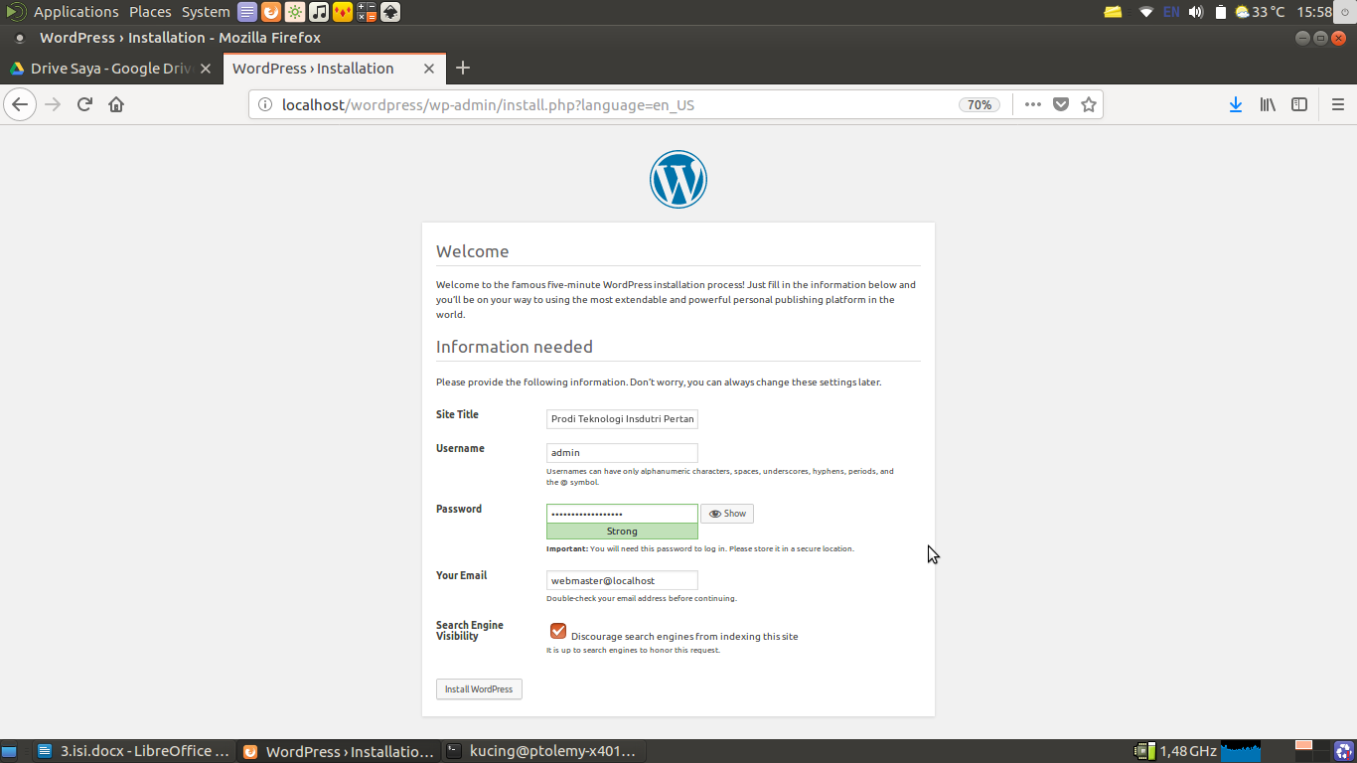  
Gambar5. 4: Formulir informasi website dan pengelola

c. Panel Kontrol Pengelola/Dashboard

Setelah proses pemasangan selesai, langah selanjutnya adalah mengakses panel kontrol pengelola/*Dashboard.* Untuk melakukan hal tersebut, akses alamat <http://localhost/wordpress/wp-login.php/> dan masuk menggunakan akun yang telah dibuat sebelumnya.

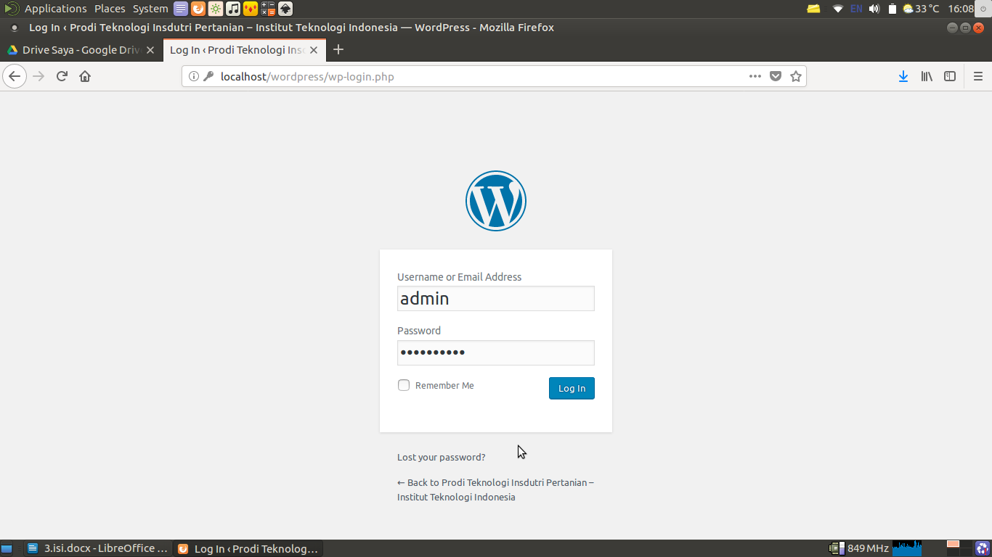  
Gambar5. 5: Halaman *login* panel kontrol pengelola/*Dashboard*

Setelah *login* maka pengelola dialihkan ke lingkungan panel kontrol Wordpress. Pada panel kontrol tersebut, pengelola dapat melakukan hal terkait *content creation,* pengaturan, dan penyesuaian *website.*

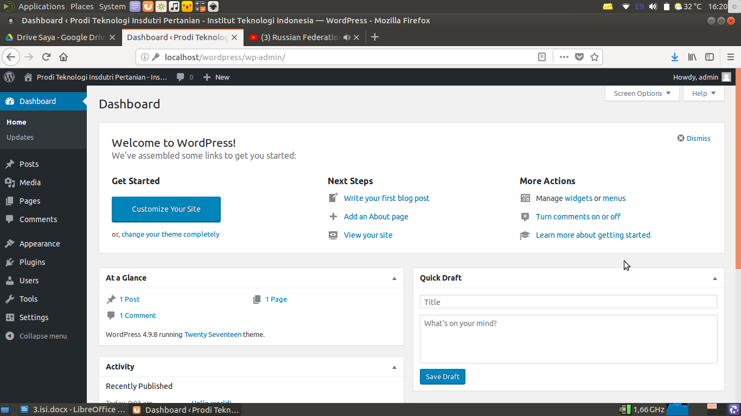  
Gambar5. 6: Halaman panel kontrol/*Dashboard*

**5.1.2 Penyesuaian Website**

Setelah pemasangan Wordpress pada *localhost,* tahap selanjutnya adalah menyesuaikan *website* dengan hasil perancangan. Penyesuaian dilakukan dengan langkah-langkah sebagai berikut:

a. Pemasangan Tema “Educon”

Pemasangan tema “Educon” dilakukan dengan cara sebagai berikut:

1. Pengunduhan berkas tema.
2. Ekstrak berkas tema ke direktori /wordpress/wp-content/themes/.
3. Buka halaman *Dashboard* lalu klik menu tampilan – tema.
4. Klik “Aktifkan” pada kolom tema “wpeducon”.

Pada Gambar 5.7 Pemasangan tema “Educon”, terlihat bahwa tema sudah selesai dipasang dan aktif.

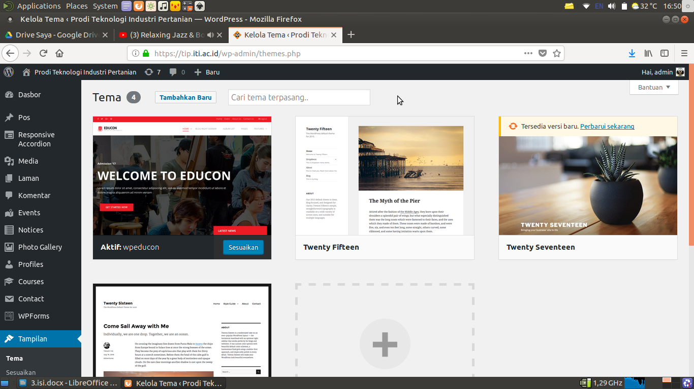  
Gambar5. 7: Pemasangan tema "Educon"

b. Pemasangan Plugin Tambahan

*Plugin* adalah sebuah piranti lunak yang mengandung sekelompok fungsi tambahan yang dapat dipasang pada Wordpress. *Plugin* berfungsi untuk menambahkan fitur-fitur diluar fitur standar yang dibawakan oleh Wordpress saat pertamakali dipasang[19].

Untuk tahap penyesuaian *website, plugin-plugin* tambahan (diluar yang telah dibawakan oleh Wordpress dan tema) yang diperlukan adalah sebagai berikut:

1. Akismet, berfungsi untuk menyaring *spam.*
2. Responsive Accordeon And Collapse, berfungsi untuk mendukung implementasi rancangan tampilan.
3. WPForms Lite, berfungsi untuk mendukung implementasi rancangan tampilan
4. WPSHide Login, berfungsi untuk mendukung keamanan *website.*
5. Wordfence Security, berfungsi untuk mendukung keamanan *website.*
6. WPBakery Page Builder, berfungsi untuk mendukung implementasi rancangan tampilan.

Pemasangan *plugin* dilakukan dengan cara mengunduh berkasnya dan mengekstraksi berkas tersebut ke direktori /wordpress/wp-content/plugins/ dan mengaktifkannya di halaman *plugin* terpasang yang dapat diakses melalui menu *plugin – plugin* terpasang.

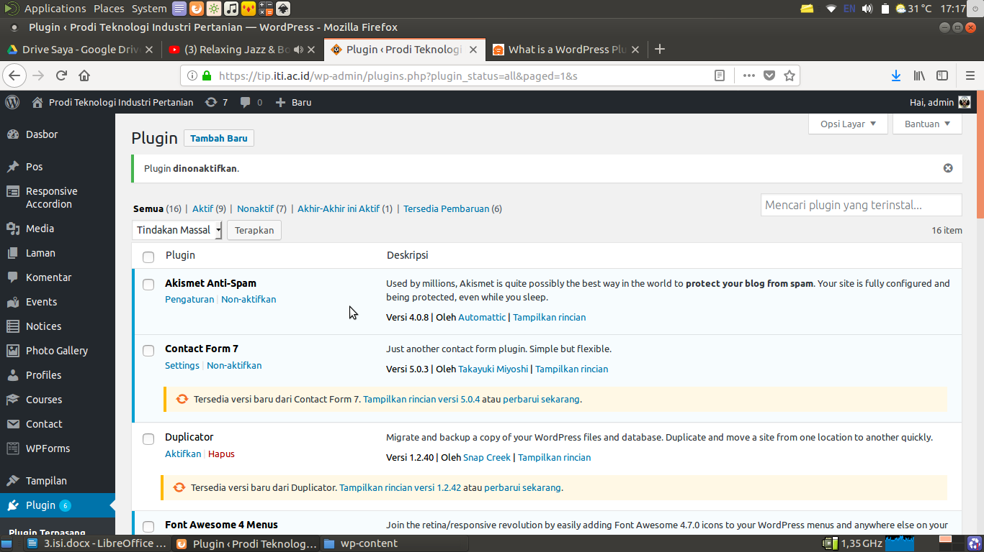  
Gambar5. 8: Halaman *plugin* terpasang